**แบบข้อเสนอโครงการ**

**รายวิชา FRA262 Robotics Studio III : Industrial Automation**

**สถาบันวิทยาการหุ่นยนต์ภาคสนาม มหาวิทยาลัยเทคโนโลยีพระจอมเกล้าธนบุรี**

**ชื่อโครงการ** การพัฒนาระบบแขนกลแบบ 1 องศาอิสระ

**คณะผู้ดำเนินโครงการ**

1. นายธณสาร คล่องเชาว์ชาญ รหัสนักศึกษา 63340500019
2. นายธนัช ธรนิศตระกูล รหัสนักศึกษา 63340500025
3. นายศิวัชณัฎฐ์ คำหงษา รหัสนักศึกษา 63340500062
4. นายสิรวิชญ์ ลั้วสมบูรณ์ รหัสนักศึกษา 63340500066
5. นายอธิเมศร์ เอี๊ยวเจริญ รหัสนักศึกษา 63340500068

**ระยะเวลาโครงการ 5 เดือน** (ตั้งแต่ 9 กุมภาพันธ์ 2565 – 15 มิถุนายน 2565)

**งบประมาณโครงการ** 20,000 บาท

**1. บทนำ**

1.1 ที่มาของโครงการ

เนื่องจากทางผู้ว่าจ้างมีความต้องการพัฒนาระบบแขนกลแบบ 1 องศาอิสระ โดยระบบจะต้องสามารถเคลื่อนเป็นวงกลมในแนวระนาบพื้น และที่ส่วนปลายของแขนกลจะมี End Effector ซึ่งใช้ในการส่องLaser เพื่อตรวจจับสถานีย่อยที่ทางผู้ว่าจ้างจัดเตรียมไว้ สถานีย่อยจะมีทั้งหมด 10 สถานี ซึ่งตั้งอยู่ที่รัศมี 500 mm ของสถานีหลักขนาด 150 mm x 150 mm

โครงการนี้เป็นส่วนหนึ่งของรายวิชา “FRA262 Robotics Studio III : Industrial Automation” โดยมีการนำความรู้จากรายวิชา “FRA222 : Microcontroller Interface”, “FRA232 : Robot Structure Design” และ “FRA233 : Control Engineering for Robotics” ที่ได้เรียนรู้ในระดับชั้นอุดมศึกษาปีที่ 2/2564 ภาคเรียนที่ 2 มาประยุกต์ใช้ เพื่อออกแบบ พัฒนา และสร้างระบบแขนกลให้มีความสามารถตามความต้องการของโครงการ

1.2 วัตถุประสงค์ของโครงการ

1.2.1 เพื่อออกแบบและพัฒนาระบบการควบคุมแขนกลให้มีความสามารถตามความต้องการของโครงการอย่างสมบูรณ์

1.2.2 เพื่อออกแบบและพัฒนาโครงสร้างของระบบแขนกลให้มีความสามารถตามความต้องการของโครงการอย่างสมบูรณ์

1.2.3 เพื่อสร้างระบบแขนกลที่ถูกออกแบบมาให้มีประสิทธิภาพอย่างสมบูรณ์

**2. ข้อมูลเชิงเทคนิค**

2.1 ความต้องการและข้อกำหนดของโครงการ

2.1.1 ความต้องการและข้อกำหนดทั่วไป

- สถานีจะมีสถานีย่อย 10 สถานีรอบ ๆ จุดศูนย์กลาง สถานีย่อยเหล่านี้จะห่างจากจุด  
 ศูนย์กลาง 500 mm  
- ระบบจะต้องสามารถเคลื่อนที่ไปได้อย่างน้อย 4 สถานีภายใน 60 วินาที (ไม่รวมสถานี  
 เริ่มต้น)

- ขณะที่ระบบเคลื่อนที่ถึงสถานี ระบบจะต้องรอ 5 วินาทีก่อนจะขยับไปที่สถานีต่อไป   
 เนื่องจาก End Effector กำลังทำงาน

- ระบบจะต้องมีความเร็วสูงสุดที่ 10 RPM

- ความเร่งสูงสุดไม่ควรเกิน 0.5 rad/s2

- ขณะที่ควบคุมระบบแขนกลไปที่สถานี ระบบแขนกลจะสามารถมีระยะทางคลาดเคลื่อน   
 (Overshooting Distance) โดยคำนึงถึงระยะทางที่เคลื่อนที่ (Distance Travelled)   
 ต่ำกว่า 5%

- ความคลาดเคลื่อนที่ตำแหน่งเป้าหมายต้องมีค่าต่ำกว่า 5 mm และที่เป้าหมายจะมีวงกลม  
 รัศมี 5 mm วาดเอาไว้  
- หลังจากที่ใช้งานติดต่อกัน 100 ครั้ง ระบบแขนกลต้องสามารถคงความแม่นยำโดยมีความ  
 คลาดเคลื่อน 20%

2.1.2 ความต้องการและข้อกำหนดเชิงระบบเครื่องกล

- ระบบแขนกลจะมี 1 องศาอิสระ (Revolute Joint) โดยใช้เป็น DC Motor เท่านั้น)

- ณ สถานีที่ตั้งระบบแขนกลจะมีช่อง 150 mm x 150 mm ให้

- ระบบแขนกลต้องสามารถเชื่อมต่อกับ End Effector ที่มีให้ได้

- ระบบแขนกลจะถูกเชื่อมต่อเข้ากับ End Effector ที่มีให้และ End Effector จะถูกใช้งาน  
 ณ เวลาและสถานที่ที่เหมาะสม  
 - ตรงปลายของระบบแขนกลอาจจะมีมวล 1 kg เพิ่มเข้ามา

2.1.3 ความต้องการและข้อกำหนดเชิงระบบไฟฟ้าและอิเล็กทรอนิกส์

- End Effector จะต้องใช้พลังงานจากระบบแขนกล

- ระบบแขนกลต้องสามารถเชื่อมต่อกับ Base System ได้

- ระบบแขนกลจะต้องรับคำสั่งจาก Base System และสามารถส่งสัญญาณบ่งบอกสถานะ   
 กลับมาที่ Base System ได้  
- ขณะที่เริ่มการทำงาน Base System และระบบแขนกล ต้องตั้งค่าระบบแขนกลผ่าน   
 Base System

- สถานะของ End Effector จะต้องถูกแสดงบน Base System

- ระบบแขนกลจะต้องมีปุ่มฉุกเฉินและปุ่มเปิด/ปิด

- ระบบจะต้องสามารถต่อกับแหล่งจ่ายไฟ 220V ได้ และมีสายดิน

- ระบบแขนกลและ Base System จะต้องสื่อสารกันผ่าน UART Protocol

- ระบบแขนกลและ End Effector จะต้องสื่อสารกันผ่าน I2C Protocol

2.2 ความสามารถของระบบ

2.2.1 การออกแบบโครงสร้าง

โครงสร้างจะถูกออกแบบให้มีขนาด 150 mm x 150 mm และสามารถนำไปยึดเข้ากับ Slot ที่จัดเตรียมไว้ โดยใช้แผ่นอลูมิเนียมที่เป็นฐานของโครงสร้าง ซึ่งมีขนาด 150 mm x 150 mm ที่เจาะรูโดยรอบ วางบน Aluminum Profile ที่มีขนาด 150 mm x 150 mm ได้พอดี

รูปที่ 1 มุมมองด้านหน้าของโครงสร้าง

รูปที่ 2 มุมมองสามมิติของโครงสร้าง

End Effector จะถูกติดอยู่ห่างจากจุดศูนย์กลางไป 500 mm โดยติดที่ปลายแขนของ Aluminum Profile ยาว 515 mm ซึ่งสามารถหมุนได้ 360 องศา เพื่อนำ   
End Effector ไปยังสถานีต่าง ๆ

รูปที่ 3 มุมมองสามมิติของโครงสร้าง

2.2.2 การคำนวณ Torque ที่เกิดขึ้นในระบบ

รูปที่ 4 Free Body Diagram ของ Aluminum Profile

จากสมการ

โดยที่

คำนวณหา Moment of Inertia ของ Aluminum Profile

โดยที่

แทนค่าลงในสมการ

คำนวณหา Moment of Inertia ของมวล 1 kg

โดยที่

แทนค่าลงในสมการ

คำนวณ Moment of Inertia ของทั้งระบบ

คำนวณ Torque สูงสุดที่เกิดขึ้นในระบบ

จากข้อกำหนดที่ได้รับมา

กำหนดให้

2.2.3 การเลือก Motor

รูปที่ 5 Motor Specification

จากการคำนวณ Torque ที่เกิดขึ้นในระบบ ทางคณะผู้ดำเนินการได้เลือก Motor ยี่ห้อ Zhengke รุ่น ZGX38REE ซึ่งส่งกำลังได้ 0.3530 Nm และมีความเร็วสูงสุดที่ 82 RPM

ทางคณะผู้ดำเนินการได้เลือกใช้เฟืองโมดูล 1.0 จำนวน 1 คู่ โดยมีอัตราทดเฟือง 5:1 ทำให้ความเร็วของเพลาที่ผ่านชุดเฟืองออกมาเป็น 16.4 RPM ซึ่งเพียงพอต่อความต้องการของผู้ว่าจ้าง

คำนวณ Torque ที่ Motor ส่งผ่านมาที่เพลาโดยผ่านชุดเฟือง เทียบกับ Torque ที่เกิดขึ้นในระบบ

โดยที่

แทนค่าลงในสมการ

จากการคำนวณ Torque ที่ Motor ส่งผ่านมาที่เพลาโดยผ่านชุดเฟืองเทียบกับ Torque ที่เกิดขึ้นในระบบ พบว่า Motor สามารถรองรับ Torque สูงสุดที่เกิดขึ้นในระบบได้ และสามารถนำมาใช้งานได้

2.2.4 การคำนวณแรงที่เกิดขึ้นในเฟือง

คำนวณ Pitch Diameter ของเฟืองขบ

โดยที่

แทนค่าลงในสมการ

คำนวณความเร็ว Pitch ของเฟืองขบ

โดยที่

แทนค่าลงในสมการ

คำนวณ Power ที่เกิดขึ้นในระบบ

โดยที่

แทนค่าลงในสมการ

คำนวณ Theoretical Force ของระบบ

โดยที่

แทนค่าลงในสมการ

คำนวณ Dynamic Load ที่เกิดขึ้นในระบบ

โดยที่

จาก Velocity Factor เนื่องจากความเร็ว Pitch น้อยกว่า 10 m/s

แทนค่าลงในสมการ

คำนวณแรงกระทำที่ปลายฟัน

โดยที่

เนื่องจากเฟืองที่ทางคณะผู้ดำเนินการเลือกใช้ ทำจากเหล็กกล้า เกรด S45C โดยมีค่า Yield Strength อยู่ที่ 343 MPa

รูปที่ 6 ค่าตัวประกอบรูปแบบของลูอิส

จากตารางค่าตัวประกอบรูปแบบของลูอิส เนื่องจากเฟืองขบมีฟัน 12 ซี่ และมีแรงกระทำ 20 องศาที่ปลายฟัน สามารถกำหนดค่าตัวประกอบของลูอิสได้ดังนี้

จากเงื่อนไขของค่า Stress Concentration (อ้างอิงจากหนังสือ “การออกแบบเครื่องจักรกล เล่ม 2” โดยศ.ดร.วริทธิ์ อึ๊งภาภรณ์ และรศ.ชาญ ถนัดงาน) เนื่องจากแรงกระทำ 20 องศาที่ปลายฟัน สามารถกำหนดค่า Stress Concentration ได้ดังนี้

แทนค่าลงในสมการ

เนื่องจาก Dynamic Load ที่เกิดขึ้นในระบบมีค่าอยู่ที่ 3.7425 N ซึ่งมีค่าน้อยกว่าแรงกระทำที่ปลายฟัน 560.2333 N สามารถสรุปได้ว่า เฟืองขบไม่พัง และสามารถนำไปใช้งานได้

คำนวณ Wear Load ที่เกิดขึ้นในระบบ

โดยที่

รูปที่ 7 ค่าตัวประกอบแรงสึกกร่อน

เนื่องจากเฟืองที่ทางคณะผู้ดำเนินการเลือกใช้ ทำจากเหล็กกล้า เกรด S45C โดยมีค่าความแข็งบริเบลอยู่ที่ 160 ซึ่งค่าความแข็งบริเบลจะถูกนำไปคิดในสมการ Interpolation เพื่อหาค่าตัวประกอบแรงสึกกร่อน และได้ค่าออกมาดังนี้

เนื่องจากรูปแบบของเฟืองที่ทางคณะผู้ดำเนินการได้เลือกใช้ เป็นแบบเฟืองขบขับเฟืองนอก (External Gear) จึงทำให้สามารถหาค่าอัตราส่วนเฟืองตามได้ดังนี้

แทนค่าลงในสมการ

เนื่องจาก Dynamic Load ที่เกิดขึ้นในระบบมีค่าอยู่ที่ 3.7425 N ซึ่งมีค่าน้อยกว่า Wear Load 560.2333 N สามารถสรุปได้ว่า เฟืองขบไม่สึก และสามารถนำไปใช้งานได้

จากการคำนวณความสามารถในการทำงานของเฟืองชุดดังกล่าว พบว่าชุดเฟืองที่ทางคณะผู้ดำเนินการเลือกใช้สามารถนำไปใช้งานได้ โดยไม่เกิดการสึกกร่อน และไม่พัง ซึ่งเฟืองชุดดังกล่าวมีคุณสมบัติดังนี้

|  |  |  |
| --- | --- | --- |
|  | **เฟืองขบ** | **เฟืองตาม** |
| จำนวนฟัน | 12 | 60 |
| โมดูล | 1.0 | |
| Pitch Diameter (mm) | 12 | 60 |
| ความหนา (mm) | 10 mm | |
| ระยะห่างระหว่างจุดศูนย์กลาง (mm) | 36 | |

ตารางที่ 1 คุณสมบัติของเฟืองที่เลือกใช้

2.2.5 การคำนวณหาขนาดเพลาที่ต้องการ

รูปที่ 8 Free Body Diagram ของแรงที่เกิดขึ้นในระบบ ในแกน X

คำนวณ Moment แกน X ที่เกิดขึ้นภายในเพลา

โดยที่

แทนค่าลงในสมการ

คำนวณแรงเข้าสู่ศูนย์กลางของ Aluminum Profile และมวล 1 Kg

โดยที่

แทนค่าลงในสมการ

คำนวณแรงที่ Gear กระทำกับเพลาในแกน X (Tangent Force)

โดยที่

แทนค่าลงในสมการ

คำนวณหาแรงที่กระทำที่ Bearing ทั้ง 2 ตัว และแรงปฏิกิริยาในแกน X ()

รูปที่ 9 Free Body Diagram แรงที่เกิดขึ้นในเพลา ในแกน X

เนื่องจากแรงปฏิกิริยาที่เกิดขึ้นมีมาก และไม่สามารถใช้สมการนิวตันคิดทั้งหมดได้ ทางคณะผู้ดำเนินการจึงได้นำทฤษฎี Beam Deflection เข้ามาใช้เพื่อหาแรงปฏิกิริยาที่เกิดขึ้น

จากทฤษฎี Beam Deflection กำหนดจุดงอที่เฟืองตาม

สมการการงอของเพลาจากแรงปฏิกิริยาของ Bearing ตัวที่ 1 ในแกน X

สมการการงอของเพลาจากแรงปฏิกิริยาของเฟืองตาม ในแกน X

สมการการงอของเพลาจากแรงปฏิกิริยาของ Bearing ตัวที่ 2 ในแกน X

โดยที่

กำหนดให้เพลาในระบบไม่มีการงอจะได้ว่า

กำหนดให้ระบบสมดุลจะได้ว่า

และ

ค่าที่ได้หลังจากแก้สมการ 3 สมการ มีดังนี้

คำนวณ Bending Moment Diagram จาก Free Body Diagram ที่แก้ไขทิศของแรงแล้ว

รูปที่ 10 Bending Moment Diagram ในแกน X ที่แก้ไขทิศของแรงแล้ว

คำนวณแรงที่ Gear กระทำกับเพลาในแกน Z (Neutral Force)

โดยที่

แทนค่าลงในสมการ

คำนวณหาแรงที่กระทำที่ Bearing ทั้ง 2 ตัว และแรงปฏิกิริยาในแกน Z ()

รูปที่ 11 Free Body Diagram แรงที่เกิดขึ้นในเพลา ในแกน Z

เนื่องจากแรงปฏิกิริยาที่เกิดขึ้นมีมาก และไม่สามารถใช้สมการนิวตันคิดทั้งหมดได้ ทางคณะผู้ดำเนินการจึงได้นำทฤษฎี Beam Deflection เข้ามาใช้เพื่อหาแรงปฏิกิริยาที่เกิดขึ้น

จากทฤษฎี Beam Deflection กำหนดจุดงอที่เฟืองตาม

สมการการงอของเพลาจากแรงปฏิกิริยาของ Bearing ตัวที่ 1 ในแกน Z

สมการการงอของเพลาจากแรงปฏิกิริยาของเฟืองตาม ในแกน Z

สมการการงอของเพลาจากแรงปฏิกิริยาของ Bearing ตัวที่ 2 ในแกน Z

โดยที่

กำหนดให้เพลาในระบบไม่มีการงอจะได้ว่า

กำหนดให้ระบบสมดุลจะได้ว่า

และ

ค่าที่ได้หลังจากแก้สมการ 3 สมการ มีดังนี้

รูปที่ 12 Bending Moment Diagram ในแกน Z

คำนวณ Moment สูงสุดที่เกิดขึ้นในเพลา

โดยที่

Moment ที่เกิดขึ้นที่ปลายเพลา

Moment ที่เกิดขึ้นที่ Bearing ตัวที่ 1

Moment ที่เกิดขึ้นที่เฟืองตาม

จากการคำนวณหา Moment สูงสุดที่เกิดขึ้นในระบบ พบว่า Moment สูงสุดที่เกิดขึ้นอยู่ที่ปลายเพลา และมีขนาด 5.4563 Nm

คำนวณหาแรงที่เกิดขึ้นในแกน Y

เนื่องจากแรงที่เกิดขึ้นในแนวแกน Y เกิดจากน้ำหนักของชิ้นส่วนต่าง ๆ แรงในแนวแกน Y จึงสามารถคำนวณจากน้ำหนักของชิ้นส่วนที่ประกอบอยู่กับเพลา โดยมีขนาดเป็น 17.1022 N

คำนวณหา Shear Stress ที่เกิดขึ้นในระบบ

โดยที่

เนื่องจากเพลาที่ทางคณะผู้ดำเนินการเลือกใช้มีวัสดุเป็นเหล็กกล้า เกรด S45C โดยมีค่า Yield Strength อยู่ที่ 343 MPa

แทนค่าในสมการ

คำนวณหาขนาดของเพลาที่สามารถนำมาใช้กับระบบได้

โดยที่

เนื่องจากเพลาที่คณะผู้ดำเนินการเลือกใช้เป็นเพลาตัน จึงสามารถกำหนดค่า K เป็น 0 ได้

รูปที่ 13 ตัวประกอบความล้า

เนื่องจากระบบของคณะผู้ดำเนินการมีความต้องการที่จะให้เพลาหมุน และมีแรงสม่ำเสมอหรือเพิ่มขึ้นช้า ๆ จึงสามารถกำหนดค่า ได้

เนื่องจากระบบของคณะผู้ดำเนินการมีแรงกระทำที่ปลายเพลาและเป็นแรงดึง จึงสามารถกำหนดค่า Buckling Factor เป็น 1 ได้

แทนค่าในสมการ

ขนาดของเพลาต่ำสุดที่ใช้ได้คือ 7.4044 mm แต่เนื่องจากทางคณะผู้ดำเนินการใช้เพลาแบบขั้นบันไดที่มีช่วงขนาดต่ำที่สุดอยู่ที่ 10 mm ดังนั้น ทางคณะผู้ดำเนินการสามารถนำเพลาแท่งนี้มาใช้งานได้โดยไม่เกิดปัญหาใด

คำนวณแรงที่เกิดขึ้นใน Bearing และอายุการใช้งานของ Bearing

ทางคณะผู้ดำเนินการเลือกใช้ Bearing ชนิด Deep groove radial ball bearing โดยมีคุณสมบัติดังนี้

|  |  |
| --- | --- |
|  | **Deep Groove Radial Ball Bearing** |
| Inner Diameter (mm) | 12 |
| Outer Diameter (mm) | 24 |
| ความหนา (mm) | 6 |
| แรงที่ Bearing รับในแนว Axial (N) | 17.1022 |
| แรงที่ Bearing รับในแนว Radial (N) | 359.1122 |
| C (kN) | 2.91 |
| C0 (kN) | 1.46 |
| F0 | 15 |

ตารางที่ 2 คุณสมบัติของ Bearing ที่เลือกใช้

จากคุณสมบัติของ Bearing สามารถคำนวณค่า Calculation Factor ได้ดังนี้

คำนวณหาค่าอัตราส่วนแรงในแนว Axial และแรงในแนว Radial

รูปที่ 14 ค่าตัวประกอบการคำนวณสำหรับ Deep Groove Radial Ball Bearing

เมื่อนำค่าตัวประกอบการคำนวณที่ได้มาจากรูปที่ 14 มาเทียบและคำนวณหาค่า e ด้วยวิธีการ Interpolation จะได้

จากค่า e ที่คำนวณได้ เมื่อนำมาเทียบกับอัตราส่วนแรงที่คำนวณได้ พบว่าอัตราส่วนแรงน้อยกว่าค่า e จึงสามารถคำนวณอายุการใช้งานของ Bearing ได้ดังนี้

โดยที่

จะได้

แทนค่าในสมการ

จากการคำนวณแรงที่เกิดขึ้นใน Bearing และอายุการใช้งานของ Bearing พบว่าทางคณะผู้ดำเนินการสามารถเลือกใช้งาน Bearing ดังกล่าวภายในระบบได้

2.2.2 การออกแบบ System Architecture

รูปที่ 15 System Architecture

อุปกรณ์ที่มีการสื่อสารระหว่างกันคือ Base System และ NUCLEO-F411RE เป็นการสื่อสารผ่าน UART Protocol โดยจะเป็นการรับข้อมูลคำสั่งจากผู้ใช้งานในคอมพิวเตอร์ และนำมาประมวณผลใน NUCLEO-F411RE และหลังจากนั้น NUCLEO-F411RE จะอ่านข้อมูลจาก Sensor ทั้ง Encoder และ Photoelectric Sensor เพื่อนำมาประกอบการคำนวณและควบคุมการหมุนของ Motor ให้สามารถทำตามคำสั่งที่ผู้ใช้งานต้องการได้ อีกอุปกรณ์ที่มีการสื่อสารระหว่างกันคือ NUCLEO-F411RE และ End Effector เป็นการสื่อสารผ่าน I2C Protocol ที่เป็นการเชื่อมต่อระหว่างระบบแขนกลและ Microcontroller เพื่อใช้ควบคุมการส่อง Laser และส่งข้อมูลสถานะของ Laser ให้กับ NUCLEO-F411RE

รูปที่ 16 Flowchart

2.2.3 การออกแบบระบบไฟฟ้า

จากข้อกำหนดของระบบที่ได้รับมา สามารถสร้างแนวทางการออกแบบระบบไฟฟ้าของระบบแขนกล โดยระบบไฟฟ้าที่ใช้ในการจ่ายไฟให้กับแขนกลจะต้องเชื่อมต่อกับแรงดันไฟฟ้ากระแสสลับ 220 V ผ่าน Circuit Breaker เพื่อป้องกันความเสียหายจากกระแสไฟฟ้าส่วนเกินในวงจร จากนั้นจะนำไปเชื่อมต่อกับ Switching Power Supply แปลงไฟให้เป็นแรงดันไฟฟ้ากระแสตรง 12 V โดยจะมีปุ่ม Emergency Switch, Power Switch ที่มีการแสดงสถานะต่าง ๆ บนไฟ LED หลังจากนั้นจะมีการจ่ายไฟให้กับ Motor Driver, Laser และ Buck Converter ที่มีหน้าที่แปลงแรงดันไฟฟ้ากระแสตรงที่รับมาเป็นแรงดันไฟฟ้ากระแสตรง 5 V และจ่ายไฟให้กับ NUCLEO-F411RE

รูปที่ 17 การออกแบบวงจรไฟฟ้า

2.2.4 การเลือกใช้อุปกรณ์

1. Switching Power Supply และ Buck Converter

เนื่องจากอุปกรณ์ทางไฟฟ้าที่ใช้ในระบบประกอบไปด้วย Motor ที่ใช้แรงดันไฟฟ้ากระแสตรง 12 V และ Laser ของ End Effector ที่ใช้แรงดันไฟฟ้ากระแสตรง 7 V ถึง 12 V จึงเลือกใช้ Switching Power Supply ที่สามารถแปลงแรงดันไฟฟ้ากระแสสลับ 220 V เป็นแรงดันไฟฟ้ากระแสตรง 12 V ได้ และเนื่องจาก NUCLEO-F411RE ใช้แรงดันไฟฟ้ากระแสตรง 5 V จึงเลือกใช้ LM2596S ที่สามารถแปลงแรงดันไฟฟ้ากระแสตรงที่ 12 V เป็น 5 V และสามารถจ่ายกระแสไฟฟ้าได้สูงสุด 6 A

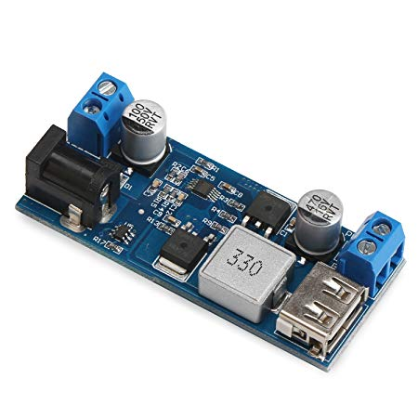

รูปที่ 18 Switching Power Supply (รูปซ้าย) และ Buck Converter (รูปขวา)

2. Motor Driver

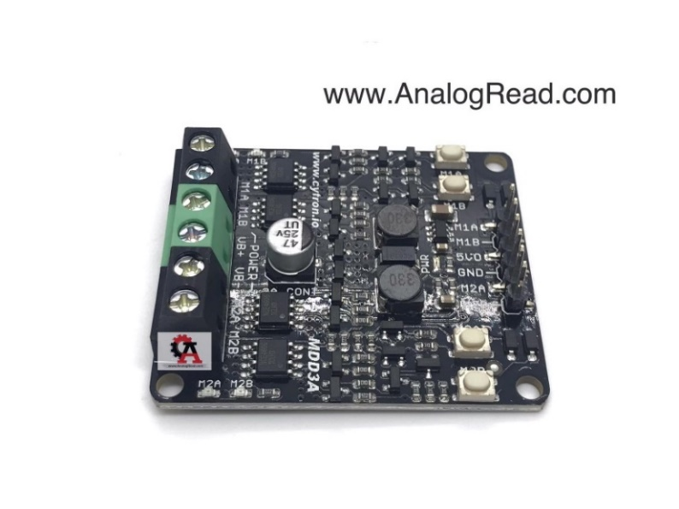เนื่องจาก Motor ที่เลือกใช้เป็นรุ่น ZGX38REE ที่ใช้แรงดันไฟฟ้ากระแสตรง 12 V ในการขับ และกระแสไฟฟ้าไม่เกิน 1.5 A ดั้งนั้นจึงเลือกใช้ Motor Driver รุ่น MDD3A ที่รองรับแรงดันไฟฟ้ากระแสตรงสำหรับวงจรควบคุมที่ 1.8 V, 3.3 V, 5 V, และ 12 V และแรงดันไฟฟ้ากระแสตรงสำหรับวงจรขับ Motor ที่ 4 V - 16 V และสามารถจ่ายกระแสไฟฟ้าได้สูงสุด 5 A

รูปที่ 19 Motor Driver

3. Photoelectric Sensor

เนื่องจากต้องการทราบตำแหน่งเริ่มต้นของแขนกล และตรวจจับจำนวนรอบที่แขนกลเคลื่อนที่ในแต่ละรอบ จึงเลือกใช้เป็น Photoelectric Sensor E18-D80NK ที่มีตัวรับส่งสัญญาณ Infrared ภายในตัว โดยมีตัวต้านทานแบบปรับค่าได้ที่ด้านหลังสำหรับปรับระยะตรวจจับตามที่ต้องการ และมีระยะตรวจจับอยู่ในช่วง 30 mm ถึง 800 mm ซึ่งเป็นระยะที่เพียงพอสำหรับการตรวจจับแขนกล

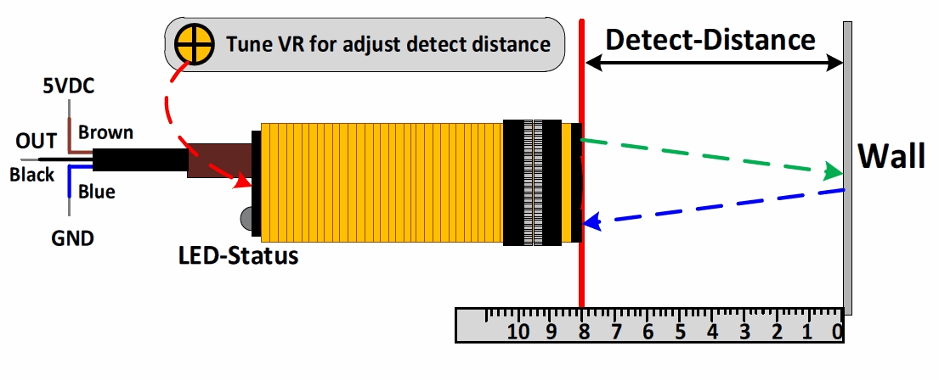

รูปที่ 20 Photoelectric Sensor

4. Encoder

พิจารณาจากข้อกำหนดที่ว่า “ความคลาดเคลื่อนที่ตำแหน่งเป้าหมายต้องมีค่าต่ำกว่า 5 mm และที่เป้าหมายจะมีวงกลมรัศมี 5 mm วาดเอาไว้” จะสามารถคำนวณความคลาดเคลื่อนของมุมได้จาก

รูปที่ 21 รูปแสดงการคำนวณ

จะได้ว่า

พิจารณาหาความละเอียดของ Encoder ขั้นต่ำได้จากการเทียบบัญญัติไตรยางศ์ โดยจะพิจารณาจาก Encoder ที่หมุนได้ทั้งหมด 360 องศาต่อรอบ

เพื่อความแม่นยำควรเลือก Encoder ให้มีความละเอียดมากกว่าที่ต้องการประมาณ 2 เท่า ดั้งนั้นจึงเลือก OMRON Rotary Encoder E6B2-CWZ6C 1024 PPR

2.3 ผลที่คาดว่าจะได้รับ

2.3.1 ออกแบบและพัฒนาระบบการควบคุมได้ตามความต้องการของโครงการ

- ระบบจะต้องสามารถเคลื่อนที่ไปได้อย่างน้อย 4 สถานีภายใน 60 วินาที (ไม่รวมสถานีเริ่มต้น)

- ระบบสามารถมีความเร็วสูงสุดที่ 10 RPM

- ความเร่งสูงสุดของระบบไม่เกิน 0.5 rad/s2

- ขณะที่ควบคุมระบบแขนกลไปที่สถานี ระบบแขนกลจะสามารถมีระยะทางคลาดเคลื่อน (Overshooting Distance) โดยคำนึงถึงระยะทางที่เคลื่อนที่ (Distance Travelled) ต่ำกว่า 5%  
- ความคลาดเคลื่อนที่ตำแหน่งเป้าหมายมีค่าต่ำกว่า 5 mm  
- หลังจากที่ใช้งานติดต่อกัน 100 ครั้ง ระบบแขนกลสามารถคงความแม่นยำโดยมีความ  
 คลาดเคลื่อน 20%

2.3.2 ออกแบบและพัฒนาโครงสร้างของระบบแขนกลได้ตามความต้องการของโครงการ

- ตรงปลายของระบบแขนกลสามารถรับน้ำหนัก 1 kg

2.3.3 สร้างระบบแขนกลที่ถูกออกแบบมาได้อย่างมีประสิทธิภาพ

**3. ข้อมูลเชิงการจัดการ**

3.1 กำหนดการส่งมอบ

โครงการนี้มีระยะเวลาการดำเนินโครงการทั้งสิ้น 5 เดือน โดยเริ่มตั้งแต่วันที่ 9 กุมภาพันธ์ 2565 ถึงวันที่ 15 มิถุนายน 2565 และโครงการจะถูกแบ่งออกเป็น 4 ช่วงคือ

1) การส่งข้อเสนอโครงการ (9 กุมภาพันธ์ 2565 – 6 เมษายน 2565)

- คำนวณและออกแบบโครงสร้างของระบบแขนกล

- ออกแบบสถาปัตยกรรมระบบ (System Architecture)  
 - วางแนวคิดการออกแบบระบบไฟฟ้าของระบบแขนกล

2) การรายงานความคืบหน้าครั้งที่ 1 (ยังไม่มีกำหนดการที่แน่ชัด)

- แก้ไขการออกแบบโครงสร้างของระบบแขนกล

- ออกแบบระบบไฟฟ้าของระบบแขนกล

- จัดหาวัสดุและอุปกรณ์ที่เลือกใช้ในโครงสร้างของระบบแขนกล

- จัดหาวัสดุและอุปกรณ์ที่เลือกใช้ในระบบไฟฟ้าสำหรับระบบแขนกล

- สร้างและประกอบชิ้นส่วนโครงสร้างของระบบแขนกล

- สร้างและประกอบชิ้นส่วนของระบบไฟฟ้า

3) การรายงานความคืบหน้าครั้งที่ 2 (ยังไม่มีกำหนดการที่แน่ชัด)

- ออกแบบระบบควบคุมของระบบแขนกล

- ทดสอบและปรับปรุงระบบไฟฟ้า

- ออกแบบระบบควบคุม

4) การนำเสนอโครงการ (ยังไม่มีกำหนดการที่แน่ชัด)

- พัฒนาซอฟต์แวร์สำหรับระบบไฟฟ้าและระบบควบคุมของแขนกล

- ทดสอบและแก้ไขข้อผิดพลาดที่อาจเกิดขึ้นในทุกระบบของแขนกล

3.2 ฝ่ายงานและผู้รับผิดชอบ

3.2.1 ฝ่ายงาน

3.2.1.1 ฝ่ายระบบเครื่องกล

- ออกแบบและคำนวณโครงสร้างโดยรวมของระบบแขนกล

- คำนวณหา Inertia, Bending Moment และ Torque เพื่อประกอบการ   
 เลือกใช้ Shaft, Bearing และ Gear

- คำนวณหา Torque เพื่อประกอบการเลือกใช้ DC Motor

- จัดหาวัสดุและอุปกรณ์ที่เลือกใช้ในระบบแขนกล

- สร้างและประกอบชิ้นส่วนของระบบแขนกล

3.2.1.2 ฝ่ายระบบไฟฟ้าและอิเล็กทรอนิกส์

- ออกแบบสถาปัตยกรรมระบบ

- การสื่อสารระหว่างคอมพิวเตอร์และ Microcontroller ผ่าน UART   
 Protocol  
- การสื่อสารระหว่าง Microcontroller และ End Effector ผ่าน I2C   
 Protocol

- ออกแบบระบบควบคุมของระบบแขนกล

- ตัวควบคุม End Effector และ Link

- ออกแบบและวางระบบไฟฟ้าของระบบแขนกล

- ออกแบบตู้ไฟฟ้า

- ออกแบบวงจร DC Motor, End Effector และ Microcontroller

- ทดสอบระบบไฟฟ้าที่ออกแบบมา

- จัดหาวัสดุและอุปกรณ์ที่เลือกใช้ในระบบไฟฟ้าสำหรับระบบแขนกล

- สร้างและประกอบระบบไฟฟ้าของระบบแขนกล

3.2.1.3 ฝ่ายการนำเสนอและการจัดการ

- วางแผนและจัดตารางการทำงานของคณะผู้ดำเนินการ

- กำหนดงบประมาณในสำหรับแต่ละฝ่าย

- จัดทำข้อเสนอโครงการและรายงานความคืบหน้าโครงการ

- จัดทำการนำเสนอโครงการ

3.2.2 ตารางผู้รับผิดชอบ

|  |  |  |
| --- | --- | --- |
| **ชื่อฝ่าย** | **ชื่อผู้รับผิดชอบ** | **ตำแหน่ง** |
| ฝ่ายระบบไฟฟ้าและอิเล็กทรอนิกส์ | นายอธิเมศร์ เอี๊ยวเจริญ | หัวหน้าฝ่าย |
| นายศิวัชณัฎฐ์ คำหงษา | ผู้ช่วย |
| นายธนัช ธรนิศตระกูล | ผู้ช่วย |
| ฝ่ายระบบเครื่องกล | นายสิรวิชญ์ ลั้วสมบูรณ์ | หัวหน้าฝ่าย |
| นายธณสาร คล่องเชาว์ชาญ | ผู้ช่วย |
| นายศิวัชณัฎฐ์ คำหงษา | ผู้ช่วย |
| ฝ่ายการนำเสนอและการจัดการ | นายธนัช ธรนิศตระกูล | หัวหน้าฝ่าย |
| นายอธิเมศร์ เอี๊ยวเจริญ | ผู้ช่วย |
| นายสิรวิชญ์ ลั้วสมบูรณ์ | ผู้ช่วย |

ตารางที่ 3 ตารางผู้รับผิดชอบ

3.3 ตารางการดำเนินงาน

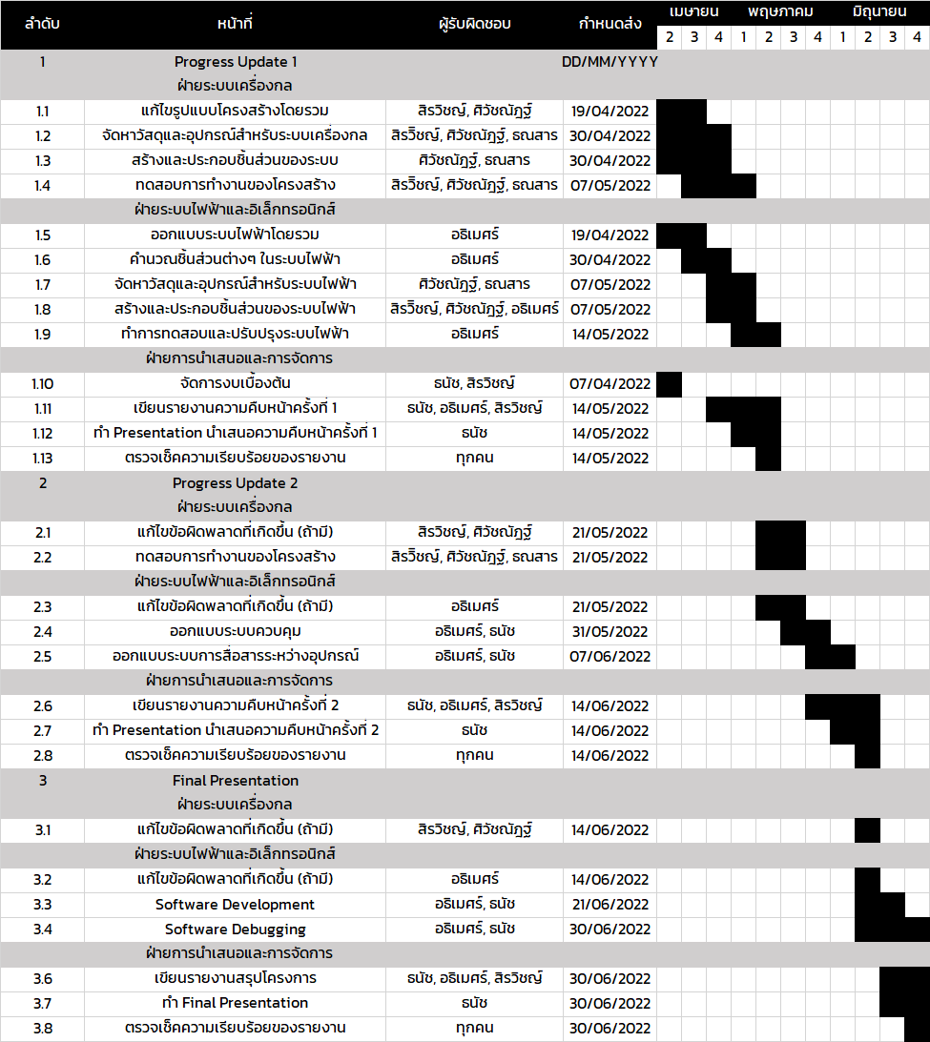ตารางที่ 4 ตารางการดำเนินงาน

**4. งบประมาณโครงการ**

4.1 รายการวัสดุอุปกรณ์

|  |  |  |  |  |
| --- | --- | --- | --- | --- |
| ลำดับ | รายการ | จำนวน | ราคาต่อหน่วย | ราคารวม |
| 1 | Aluminum Profile V-Slot 20 mm x 20 mm x 1.5m | 1 | 297 | 297 |
| 2 | Bracket – LBSB6-2020 | 39 | 11.37 | 443.43 |
| 3 | Aluminum Plate 30 mm x 30 mm x 6 mm | 1 | 705 | 705 |
| 4 | Rigid Flange 12 mm | 1 | 65 | 65 |
| 5 | Step-Shaft KZFC12-105-T5-P10-LA13-Q10-LB20-NA5-KC17-HC27 | 1 | 1108 | 1108 |
| 6 | Bearing SBGTA6901ZZ | 2 | 1004.22 | 2008.44 |
| 7 | Bearing Spacer 12 mm x 16 mm x 20 mm CLBU12-16-20 | 1 | 218.88 | 218.88 |
| 8 | Bearing Spacer 12 mm x 16 mm x 10 mm CLBU12-16-10 | 1 | 218.88 | 218.88 |
| 9 | Gear 60 Teeth GEAKS1.0-60-10-B-12N | 1 | 1,153.15 | 1153.15 |
| 10 | Pinion 12 Teeth GEAS1.0-12-12-K-8 | 1 | 366.91 | 366.91 |
| 11 | Coupling 6 mm and 10 mm CPL20-6-10 | 1 | 802.62 | 802.62 |
| 12 | OMRON Rotary Encoder E6B2-CWZ6C 1024 PPR | 1 | 927.52 | 927.52 |
| 13 | DC Brushed Motor 82 rpm, 12V | 1 | 950 | 950 |
| 14 | DC Motor Driver 2 Channels 4V-16V 3A (MDD3A) | 1 | 200 | 200 |
| 15 | LM2596S DC-DC 24V/12V To 5V 5A  Step Down Power Supply Buck Converter | 1 | 125 | 125 |
| 16 | Switching power supply (220V AC to 12V DC) | 1 | 509 | 509 |
| 17 | SCHNEIDER ELECTRIC Emergency Switch | 1 | 101.5 | 101.5 |
| 18 | On/Off switch SINOHAWA | 2 | 60 | 120 |
| 19 | ตู้ไฟสวิตช์บอร์ดไซส์มาตรฐานแบบบาง KBSE 9000 ขนาด 250mm x 350mm x 100 mm | 1 | 385 | 385 |
| 20 | เบรกเกอร์ MCB 1P SH201-C ABB | 1 | 250 | 250 |
| 21 | สายไฟต่าง ๆ (ราคาประมาณ) | 2 | 150 | 300 |
| 22 | Photoelectric Sensor E18-D80NK | 1 | 85 | 85 |
|  | รวม | 63 |  | 11340.33 |

ตารางที่ 5 รายการวัสดุอุปกรณ์